**維新の強い反対で、今国会での法案提出は、見送りになりました。引続き議員年金復活反対の輪を拡げよう！**

**意見書を提出致しました。**　　　　　　　　　　　　　　　　　　　　　　　　　　　　　　　　　　　　　　　　　　　　　　　　　　　　　　　　　　　　　6月第二回定例議会にて**地方議員年金復活反対の意見書を提出致しました**が反対者がいたために上程されませんでした。

地方議会議員年金制度の復活に反対する意見書　( 案 )

地方議会議員年金は、平成23年6月1日に廃止されました。

　しかしながら、平成24年5月24日、第104回市議会議員共済会代議員会において、廃止された地方議会議員年金にかかわる新たな地方議会議員の年金制度として、市町村長や勤労者が加入する基礎年金に上乗せの報酬比例部分のある公的年金制度への加入を求める決議がなされた。

　また平成28年7月及び29年８月には全国都道府県議会議長会、全国市議会市長会及び全国町村議長会において、同様の決議や要望を採択し、国や国会の関係方面に要請活動が行われている。

　議員年金制度は、廃止されたものの元議員等の既存支給者への給付はこの先約50年続き、その公的負担累計総額は、約1兆1,400億円にも上る巨大な額となる。その原資は全て税金であり、国や各地方自治体の財政運営に少なからぬ影響を与えている。

国民の日常生活が依然として厳しい環境におかれている中で、地方議員だけ特別扱いすることは許されない。

地方議会議員年金制度廃止後も、莫大な税金投入が続いており、この制度を新たな形で復活させれば、さらなる公費負担が必要になり、到底国民の理解を得られるものではない。国民目線から遠くかけ離れた議長会の決議・要望は許容できるものではない。

よって、各議長会が進める地方議会議員年金制度の復活には断固反対し、国においては、制度を復活しないよう強く求める。

以上、地方自治法第99条の規定により意見書を提出する。

平成　30年　5月　28日

日野市議会

提出先　衆議院議長、参議院議長、内閣総理大臣、総務大臣

※日野市議会では議員の全会一致でないと意見書は審議すらさせてもらえません。

( この地方議員年金は昔の言い方では、いわゆる｢議員恩給｣にあたります。)

日野市では非常に厳しい財政難にもかかわらず、既に廃止された地方議員年金を、廃止以前に受給資格を得ている元議員の為に、**議員共済負担金は平成28年度に約6,526万円を一般財源 ( 税金 )から支出致しました。**

今後地方議員年金が復活すればさらなる税負担を市民の皆様にお願いする事となります。**これ以上議員だけ特別優遇をする事には、断固反対致します。議員は身を切る改革が必要です。**私は**この地方議員年金の復活には反対の立場で日野市議会に、意見書を提出致しました。**

**6名の賛同者を得ましたが、上程されませんでした。**

**各会派・無会派議員の賛否は以下の通りです。**

|  |  |  |  |  |  |  |  |  |  |  |  |  |  |
| --- | --- | --- | --- | --- | --- | --- | --- | --- | --- | --- | --- | --- | --- |
|  |  |  | 自由民主党　　　　　日野 | 公明党 | 日本共産党　　　　　　日野市議団 | 秋山　　　　議員 | 奥野　議員 | 島谷　議員 | 白井　　議員 | **伊東　　議員** | 新井　　　議員 | 森沢　　議員 | 有賀　　議員 |
| 仮提出　第1号 | 地方議会議員年金制度の復活に　　　　　　　　　　　　　　　　反対する意見書　(案)　　　　　　　　　　　**(提出者：伊東秀章議員)** | 成案状況 | **×** | **×** | **×** | **×** | **〇** | **×** | **〇** | **〇** | **〇** | **〇** | **〇** |

**議会風景**

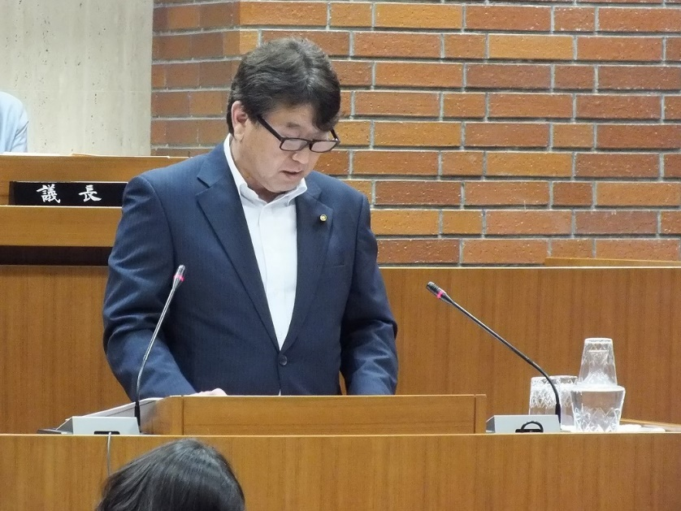　　　　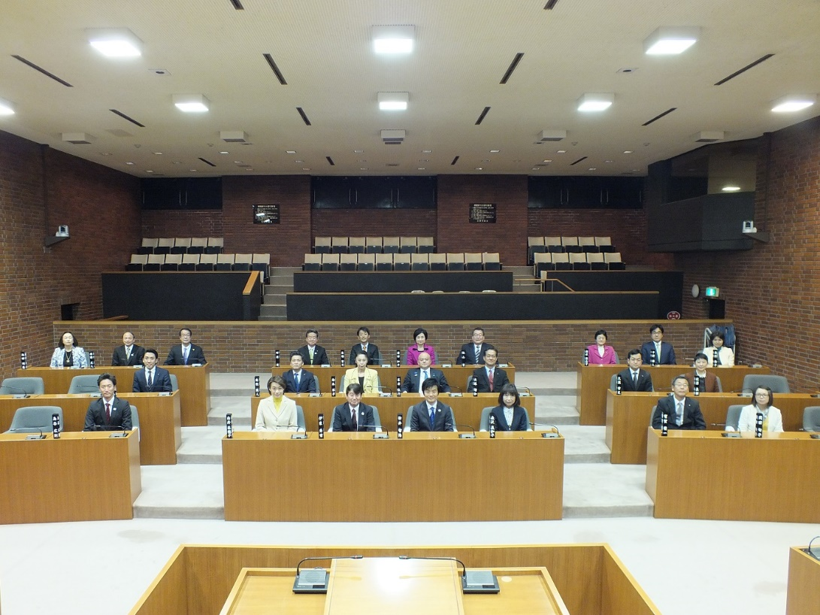

**議会での一般質問風景 ( 平成30年6月 )　　　　　　　　　　　　　　　　　　　　　　　　　　議会での集合写真**

**日 野 市 議 会 議 員**

2018．8月号

**発行者 伊東ひであき事務所**

**発行元 日野市多摩平3-16-12**

**042-843-3688**

**E-mail ： pokohideito3471@gmail.com**



**市政レポートvol.2***伊東ひであき*

*伊東ひであき は身を切る改革を実践し続けます。*

*議員月額報酬の２割カットを実行中‼*

*３月定例会の一般質問にて市長をはじめ議員の報酬２割カットを*

*求めましたが受入られませんでした。したがって伊東ひであきは、*

*公益財団法人交通遺児育英会と公益財団法人どうぶつ基金に*

*月額報酬の２割(それぞれ5万円、合計１０万円)を毎月寄付*

*しています。今後も引き継き身を切る改革を続けて行きます。*

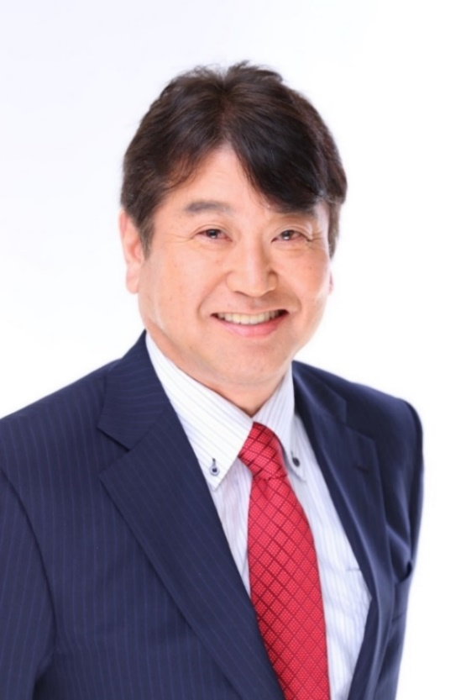

6月第2回定例会一般質問

**ペット関連を総合的に問う。**

**行政・市民(飼主)・動物保護ボランティアの3者が一致団結して取組まないと、ペット問題(特に飼主のいない猫・犬問題)は解決しません。環境省・東京都は動物の殺処分ゼロを目指しておりその目標を達成するためには、動物保護ボランティアの方々の支援が必要と認めています。環境保全課がペット関連のすべての窓口になり、現状把握と対策を早急に取って欲しい。例えば日野市内で飼主のいない猫は、年間600頭以上保護されています。市では助成金の利用数は十数件との認識。かなりかけ離れています。日野市では殺処分をなくす為に、小中学生にしっかり現状と取組みを教育すべきである。府中市・立川市・国立市・八王子市を例に挙げ、日野市の政策はかなり遅れを取っている。獣医師会加盟病院でしか受けられない助成金を多くの動物病院で受けられる様に要望します。その他、学校飼育動物・災害時にペットとの同行避難(同伴避難についても検討依頼)の徹底・動物飼育のガイドライン作成要望・地域猫について・環境省/東京都の冊子の紹介など様々な観点から質問を致しました。**

答 弁

ペット飼育に関するガイドラインの未作成などいろいろ日野市の現状について問われれました。ペットの放置は犯罪とご指摘もいただき、いろいろ提案をいただきました。他市の先進事例も紹介していただき、先事例進に学ばなければならないこと、沢山あります。何よりも、動物保護ボランティアの方々をはじめ、問題意識のある市民の方々との信頼関係を築いていって、また他の自治体でもやっているレベルの補助などについては、調査研究した上で随時実施していく必要がある。少なくとも、かなりその点での後進的な自治体と言われない様な努力が必要。ご指摘いただいた。日野市らしい動物保護・殺処分ゼロに向けての努力をしていきたい。

伊東ひであき**プロフィール**

昭和３５年８月２０日　日野市多摩平三丁目在住

静岡県磐田市(旧 磐田郡福田町)出身　妻と長女、長男の４人家族

・静岡県立横須賀高校卒　・麻布大学獣医学部卒

　・農薬会社の研究所(毒性試験担当研究員)　・医療器械販売営業　・元議員秘書

《現在》

日野市多摩平三丁目南自治会 会長 日野市消防団第三分団三部　団員

日野市立第六小学校地域防災会　会長 日野市立第六小学校 評議員

日野市立第四中学校アクションプラン実行委員 日野市立第四中学校青少年育成会協力

神奈川県立菅高校OB会(菅の根会)会長(24年度神奈川県立菅高等学校PTA会長歴任)

皆様のご意見・ご要望を

お聞かせ下さい。

伊東ひであき事務所

**住所 ：多摩平3-16-12**

**TEL ： 042-843-3688**

**E-mail ： pokohideito3471@gmail.com**

までご連絡下さい。